SETE di PAROLA

dal 15 al 21 MAGGIO 2022
V Settimana di Pasqua

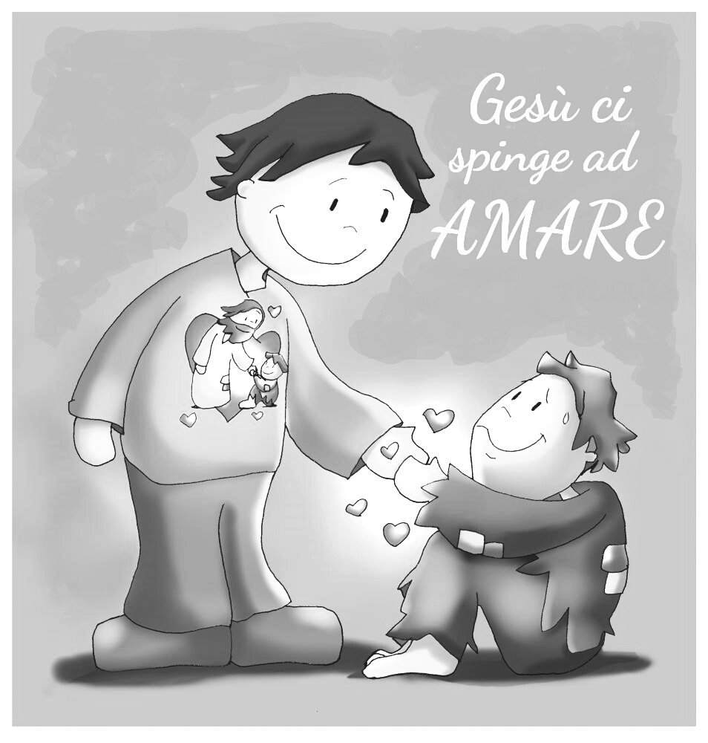
Come io ho amato voi,
così amatevi anche voi
gli uni gli altri.

VANGELO DEL GIORNO
COMMENTO
PREGHIERA
IMPEGNO

Domenica, 15 Maggio 2022
Liturgia della Parola At 14,21b-27; Sal 144; Ap 21,1-5a; Gv 13,31-33a.34-35
La Parola del Signore …è ascoltata
Quando Giuda fu uscito [dal cenacolo], Gesù disse: «Ora il Figlio dell’uomo è stato glorificato, e Dio è stato glorificato in lui. Se Dio è stato glorificato in lui, anche Dio lo glorificherà da parte sua e lo glorificherà subito. Figlioli, ancora per poco sono con voi. Vi do un comandamento nuovo: che vi amiate gli uni gli altri. Come io ho amato voi, così amatevi anche voi gli uni gli altri. Da questo tutti sapranno che siete miei discepoli: se avete amore gli uni per gli altri».

…è meditata

Sì, mi piace davvero il "come" di Gesù. Mi piace perché ci inchioda, perché ci proibisce di accontentarci e giustificarci. Se voglio amare per davvero, se voglio riempire il mio cuore di passione, è a quell'amore che devo guardare. Niente di meno.
Sto tentando di amare così? Come Gesù? Sto tentando di amare nella verità, senza piccolezze e menzogne, senza calcoli e previsioni di ritorni, senza aspettarmi nulla? Sto tentando di amare con tutta l'intelligenza del cuore e tutta la passione della carne? Mi piace davvero questo "come" di Gesù, perché non solo ci dice che Lui è il modello dell'amore, ma pure la fonte! Modello perché ci mette davanti agli occhi il capolavoro a cui dobbiamo tendere, ma soprattutto ci dice che Lui è la fonte del mio amore. Amo perché mi sono sentito investito dal Suo amore che mi cambiato la vita. Mi dono perché ho percepito la Sua passione infinita per me. Condivido perché in Lui mi sono ritrovato fratello. Perdono perché il suo amore mi ha rimesso a nuovo e rialzato dalle mie fatiche. Questo è davvero fantastico, perché ci ricorda (e quanto ci fa bene!) che l'amore cristiano non parte da uno sforzo titanico, ma dallo stupore di un Amore eccedente da cui mi trovo investito. La vita cristiana è l'esperienza di questo anticipo gratuito e sorprendente dell'amore, che non posso tenere per me, che devo condividere, che devo donare perché l'ho ricevuto come un dono e non posso tenerlo per me. Da questo amore, dice Gesù, tutti capiranno che siamo Suoi discepoli. Non ci sono altre vie. Da un amore che lascia intravedere Lui, tutti sapranno che siamo discepoli del Risorto. Forse ci stiamo preoccupando di troppe cose, consumiamo energie per conservare poteri e presenze che hanno davvero poco di evangelico. Ci alleniamo in tecniche politiche e strategie di convinzioni. Ci arrocchiamo in bastioni ben protetti per difenderci, spiegare e dimostrare. Ma del comandamento nuovo di Gesù che ne abbiamo fatto? Nelle nostre efficientissime comunità, nelle nostre riunioni (troppe...) e programmazioni, nelle scelte importanti, qual è la temperatura dell' amore fraterno? Abbiamo bisogno di ritornare lì, di mettere l'amore - il Suo - al centro della nostra vita cristiana.
-------------------------------------------
Lo specifico del cristiano non è amare (lo fanno molti, dovunque, sempre, e alcuni in un modo che dà luce al mondo) ma amare come Cristo. Con il suo modo unico di iniziare dagli ultimi, di lasciare le novantanove pecore al sicuro, di arrivare fino ai nemici. L'amore cristiano è anzitutto un amore ricevuto, accolto. Come un'anfora che si riempie fino all'orlo e poi tracima, che diventa sorgente. L'amore non nasce da uno sforzo di volontà, riservato ai più bravi; l'amore viene da Dio, non dalla mia bravura: amare comincia con il lasciarsi amare. Non siamo più bravi degli altri, siamo più ricchi. Ricchi di Dio.

…è pregata
O Padre,che tutto rinnovi nel tuo Figlio glorificato,fa’ che mettiamo in pratica il suo comandamento nuovo e cosi, amandoci gli uni gli altri,ci manifestiamo al mondo come suoi veri discepoli.

…mi impegna
Non ci sono altri segni che permettono di identificare i cristiani. "Da questo tutti sapranno che siete i miei discepoli". Lo scopriranno "tutti. Lo riconosceranno non dai bei discorsi che saprete fare, dalla vostra capacità organizzativa, dalla vostra attività instancabile...Ma lo scopriranno "dall'amore che avrete gli uni per gli altri".
Come riferisce Tertulliano, i pagani dicevano con stupore dei primi cristiani: "Guarda come si amano! Sono pronti a morire l'uno per l'altro". Cosa accadrebbe se nel rapporto di coppia, in famiglia, in parrocchia, in una comunità religiosa, tra preti, tra compagni di lavoro o di gioco, molti cercassero di investire il meglio di sé nel vivere la reciprocità dell'amore prima che in ogni altra cosa? Che cosa accadrebbe se uno schieramento politico accogliesse il positivo che c'è nell'altro, se in famiglia i genitori scoprissero e accettassero tutto il bene che c'è nei figli e il marito quello che c'è nella moglie, e così via?

Lunedì 16 Maggio 2022
Liturgia della Parola At 14,5-18; Sal 113B; Gv 14,21-26
La Parola del Signore …è ascoltata
In quel tempo, Gesù disse ai suoi discepoli: «Chi accoglie i miei comandamenti e li osserva, questi è colui che mi ama. Chi ama me sarà amato dal Padre mio e anch’io lo amerò e mi manifesterò a lui». Gli disse Giuda, non l’Iscariòta: «Signore, come è accaduto che devi manifestarti a noi, e non al mondo?». Gli rispose Gesù: «Se uno mi ama, osserverà la mia parola e il Padre mio lo amerà e noi verremo a lui e prenderemo dimora presso di lui. Chi non mi ama, non osserva le mie parole; e la parola che voi ascoltate non è mia, ma del Padre che mi ha mandato. Vi ho detto queste cose mentre sono ancora presso di voi. Ma il Paràclito, lo Spirito Santo che il Padre manderà nel mio nome, lui vi insegnerà ogni cosa e vi ricorderà tutto ciò che io vi ho detto».

…è meditata

Gesù ci introduce nelle profondità dell'amore divino con concretezza e realismo: se una persona ama Dio, realizza praticamente nei suoi atteggiamenti gli insegnamenti del Vangelo, orienta la sua vita sul comandamento dell'amore vicendevole. Possiamo fare l'esperienza di essere "abitati" dalla tenerezza di Dio, soltanto se lo amiamo, se ci abbandoniamo completamente alla sua Parola, se incontriamo Dio nei sacramenti, segni efficaci della sua presenza, se consideriamo gli avvenimenti alla luce della provvidenza e volontà divina. Lo Spirito Santo, legame d'amore tra il Padre e il Figlio, è stato riversato nei nostri cuori e ci dà la possibilità di affrontare le difficoltà e di superarle con gioia. Se "osservi" cioè vivi la Parola del Signore a cominciare dai comandamenti, se orienti le tue giornate al primato di tutto, che è il comandamento dell'amore vicendevole, allora sì che a un certo momento, in qualche modo sperimenti che Dio Padre Figlio e Spirito Santo, Dio-Amore trinitario abita in te. E ciò con tutte le conseguenze del caso, che sono profonda pace e più ampia capacità di amare.
Colui che ama veramente Dio, ne osserva i comandamenti, e Dio entra nel suo cuore e vi rimane, perché l'amore di Dio riempie talmente il suo cuore, che al tempo della tentazione, non si muove.
----------------------------------
Lasciamo che l'amore di Cristo si riversi in noi: a questo amore il discepolo attinge e su di esso si fonda; di questo amore ognuno si può nutrire e alimentare. Così, nell'amore riconoscente che riversiamo a nostra volta sui nostri fratelli, nelle nostre case, in famiglia, nella società si comunica a tutti la misericordia del Signore.
Papa Francesco

…è pregata
O Padre, che unisci in un solo volere le menti dei fedeli, concedi al tuo popolo di amare ciò che comandi e desiderare ciò che prometti, perché fra le vicende del mondo là siano fissi i nostri cuori dove è la vera gioia.

…mi impegna
Gesù ci spiazza quando parla di amore. Ci dice che lo amiamo se osserviamo i comandamenti. Come, scusa? L'amore non è improvvisazione, emozione, travolgimento passionale. Sì, anche, ma è anzitutto scelta e volontà che si concretizza nelle scelte quotidiane. Amiamo Dio, bene. Ma da cosa si vede, quotidianamente?

Martedì 17 Maggio 2022
Liturgia della Parola At 14,19-28; Sal 144; Gv 14,27-31a
La Parola del Signore …è ascoltata
In quel tempo, disse Gesù ai suoi discepoli: «Vi lascio la pace, vi do la mia pace. Non come la dà il mondo, io la do a voi. Non sia turbato il vostro cuore e non abbia timore. Avete udito che vi ho detto: “Vado e tornerò da voi”. Se mi amaste, vi rallegrereste che io vado al Padre, perché il Padre è più grande di me. Ve l’ho detto ora, prima che avvenga, perché, quando avverrà, voi crediate. Non parlerò più a lungo con voi, perché viene il prìncipe del mondo; contro di me non può nulla, ma bisogna che il mondo sappia che io amo il Padre, e come il Padre mi ha comandato, così io agisco».

…è meditata

Questo brano evangelico si situa nel discorso di commiato di Gesù dai suoi discepoli. Alla conclusione del lungo periodo vissuto con essi, il Signore si rende conto che è un distacco difficile e doloroso, e per questo parla della pace che lascia loro come in eredità. Non una pace qualunque, ma quella che lui stesso, il Signore, vive, cioè quella che nasce dalla confidenza nel Padre, dalla certezza di non essere soli, dalla fiducia di non veder mai mancare il sostegno e la consolazione di un Dio che per primo si è mosso incontro agli uomini. "Vado e tornerò a voi" dice Gesù, apparentemente contraddittorio. Eppure l'ascesa la cielo per stare col Padre significa anche che il Signore resterà più vicino a tutti gli uomini, ovunque essi siano, e non lascerà mai nessuno solo, una volta che i discepoli saranno dispersi ad annunciare il Vangelo in tutti gli angoli della terra. Questo è confermato dal fatto che l'allontanamento di Gesù non è frutto Dio una mancanza di amore, non è il tradimento a cui sono abituati gli uomini, anzi è frutto di un amore più grande, proprio perché "bisogna che il mondo sappia che io amo il Padre e faccio quello che il Padre mi ha comandato". Obbedire al Padre è allora il segno di accettare umilmente di far parte di un disegno di amore per gli uomini che supera le nostre capacità e ci rende capaci di sentimenti e azioni grandi e vere.
------------------------------------
«Pace a voi!»: è il saluto che Cristo porta ai suoi discepoli; è la stessa pace, che attendono gli uomini del nostro tempo. Non è una pace negoziata, non è la sospensione di qualcosa che non va: è la sua pace, la pace che proviene dal cuore del Risorto, la pace che ha vinto il peccato, la morte e la paura. È la pace che non divide, ma unisce; è la pace che non lascia soli, ma ci fa sentire accolti e amati; è la pace che permane nel dolore e fa fiorire la speranza. Questa pace, come nel giorno di Pasqua, nasce e rinasce sempre dal perdono di Dio, che toglie l'inquietudine dal cuore. Essere portatrice della sua pace: questa è la missione affidata alla Chiesa il giorno di Pasqua. Siamo nati in Cristo come strumenti di riconciliazione, per portare a tutti il perdono del Padre, per rivelare il suo volto di solo amore nei segni della misericordia.
PAPA FRANCESCO

…è pregata
Signore dell'amore e della pace, noi desideriamo convertirci a te! Non possiamo illuderci di giungere a vivere bene, in pace, senza di te. Non possiamo pensare di superare le inquietudini interiori e le nostre guerre personali, se non ci rivolgiamo a te, Signore della pace, Gesù Cristo crocifisso e risorto che hai subito la morte per donarci la pace. Noi ti chiediamo quella pace che sorpassa ogni nostro progetto e possibilità e che può rassicurare i nostri pensieri, le nostre volontà, i nostri cuori!

…mi impegna
Beati noi, se, formati alla dolcezza dei forti, sappiamo rinunciare alla potenza funesta dell'odio e della vendetta e abbiamo la sapienza di preferire
al timore che incutono le armi la generosità e il perdono, l'accordo nella libertà e nel lavoro, la conquista della bontà e della pace .

Mercoledì 18 Maggio 2022
Liturgia della Parola At 15,1-6; Sal 121; Gv 15,1-8
La Parola del Signore …è ascoltata
In quel tempo, disse Gesù ai suoi discepoli: «Io sono la vite vera e il Padre mio è l’agricoltore. Ogni tralcio che in me non porta frutto, lo taglia, e ogni tralcio che porta frutto, lo pota perché porti più frutto. Voi siete già puri, a causa della parola che vi ho annunciato. Rimanete in me e io in voi. Come il tralcio non può portare frutto da se stesso se non rimane nella vite, così neanche voi se non rimanete in me. Io sono la vite, voi i tralci. Chi rimane in me, e io in lui, porta molto frutto, perché senza di me non potete far nulla. Chi non rimane in me viene gettato via come il tralcio e secca; poi lo raccolgono, lo gettano nel fuoco e lo bruciano. Se rimanete in me e le mie parole rimangono in voi, chiedete quello che volete e vi sarà fatto. In questo è glorificato il Padre mio: che portiate molto frutto e diventiate miei discepoli».

…è meditata

Dentro l'immagine semplice, bella ed efficace della vite e dei tralci, Gesù evidenzia per noi un segreto (forse il più importante) del vero cammino spirituale. Anzitutto c'è quel verbo "RIMANERE" che, non per nulla, è un verbo di "quiete". Nell'agitato e caotico continuo movimento della vita odierna, c'invita alla quiete della contemplazione. "Rimanere", quanto alla metafora della vite e dei tralci, sottolinea l'importanza del fatto che solo se il tralcio è saldamente unito alla vite può fruttificare. Se è reciso da una mano maldestra "secca e muore"; se è quasi staccato da una raffica di vento, poca linfa dalla vite riesce a raggiungere il tralcio, e il frutto stenta a venire, o non è come dovrebbe. Attenzione poi a quell'inequivocabile affermazione "perché senza di me non potete far nulla". Ogni pretesa e vanto di riuscita anche spirituale ottenuta con le sole nostre forze sono insensati. Solo rimanendo uniti a Gesù, con quella rapida ma frequente presa di contatto, che è il rientro al cuore, noi a poco a poco veniamo assimilati a Lui, al suo modo di pensare, al suo stile di amore. È così che la sua linfa vitale scorre nelle nostre giornate e le fa fruttificare per Dio; al meglio delle persone a cui Egli ci manda e al meglio anche della nostra serenità e crescita personale.
-------------------------------------------
La voce di un maestro di spiritualità
Lo capisci: è proprio Lui che ti chiama suo tralcio. Sì, anima santa, pianta di Dio, ramoscello di Gesù, tu vivi della sua vita. Ed ecco ciò che devi fare. Devi restare in lui, vivere della sua vita, custodire il suo amore osservando i suoi comandamenti, portare il frutto della pace, raccogliere il frutto della gioia. Ecco la tua vita.
François Polline

…è pregata
O Dio, che salvi i peccatori e li rinnovi nella tua amicizia, volgi verso di te i nostri cuori: tu che ci hai liberato dalle tenebre con il dono della fede, non permettere che ci separiamo da te, luce di verità.

…mi impegna
Per un tralcio il punto più importante è quello in cui sta unito al ceppo della vite Ed è anche il punto più fragile. E' il più importante, perché è lì che passa la linfa; è il più fragile, perché è lì che più facilmente può essere strappato. Così è per noi. C'è un punto misterioso dove passa la linfa' che è la vita stessa di Gesù, innestata in noi col battesimo. Passa, purché il tralcio che sono io, che è il mio cuore, se ne stia ben stretto alla vite, cioè a Gesù, con l'unione della mia volontà a quella del Padre, mediante una vita di fede speranza e carità alimentata dalla preghiera e dai sacramenti.
Se non vivo la consapevolezza di questa unione, facilmente la mia vita viene strappata via da Gesù, e cade nella vanità, nella superficialità e non senso.

Giovedì 19 Maggio 2022
Liturgia della Parola At 15,7-21; Sal 95; Gv 15,9-11
La Parola del Signore …è ascoltata
In quel tempo, disse Gesù ai suoi discepoli: «Come il Padre ha amato me, anche io ho amato voi. Rimanete nel mio amore. Se osserverete i miei comandamenti, rimarrete nel mio amore, come io ho osservato i comandamenti del Padre mio e rimango nel suo amore. Vi ho detto queste cose perché la mia gioia sia in voi e la vostra gioia sia piena».

…è meditata

La gioia è la manifestazione del credente che nulla antepone all'amore di Dio e vive alla presenza di Cristo. Dio ci ha amato per primo e si è manifestato nel suo Figlio, che per noi ha sofferto ed è risorto. Per provare la gioia, il cristiano deve restare nell'amore di Dio, cercare di fare la sua volontà, sopportare le prove inevitabili della vita, senza cedere alla disperazione o allo sconforto. La gioia che ci dona il Cristo non è una manifestazione passeggera e spontanea di un sentimento, non è una emozione momentanea, ma è una predisposizione del cuore e dell'anima che ha la sua sorgente nello Spirito Santo. Se crediamo veramente in Dio, dimoriamo nel suo amore, avvertiamo la tenerezza di sentirci compresi, considerati e amati e diffondiamo gioia attorno a noi. Attraverso la preghiera, la lettura meditata della Paola di Dio e soprattutto attraverso la carità e il servizio concreti ai bisognosi, noi cambiamo la nostra vita e la gioia diventerà una caratteristica fondamentale del nostro essere cristiani. La gioia, come il bene, si diffonde da se stessa: se incontriamo una persona gioia, quasi spontaneamente anche noi ci sentiamo portati a gioire.
------------------------------------
Il contrario di un popolo cristiano è un popolo triste.
Georges Bernanos

…è pregata
O Signore, donami la gioia di essere pienamente circondato dalla tua gioia, di essere rivestito del tuo amore; di essere consapevole delle mie fragilità da superare. Fa' che io metta sempre al centro della mia giornata la tua bontà e la tua misericordia.

…mi impegna
La gioia del Vangelo riempie il cuore e la vita intera di coloro che si incontrano con Gesù. Coloro che si lasciano salvare da Lui sono liberati dal peccato, dalla tristezza, dal vuoto interiore, dall’isolamento. Con Gesù Cristo sempre nasce e rinasce la gioia. un evangelizzatore non dovrebbe avere costantemente una faccia da funerale. Recuperiamo e accresciamo il fervore, «la dolce e confortante gioia di evangelizzare, anche quando occorre seminare nelle lacrime […] Possa il mondo del nostro tempo –che cerca ora nell’angoscia, ora nella speranza – ricevere la Buona Novella non da evangelizzatori tristi e scoraggiati, impazienti e ansiosi, ma da ministri del Vangelo la cui vita irradi fervore, che abbiano per primi ricevuto in loro la gioia del Cristo».
PAPA FRANCESCO

Venerdì 20 Maggio20 22
Liturgia della Parola At 15,22-31; Sal 56; Gv 15,12-17
La Parola del Signore …è ascoltata
In quel tempo, disse Gesù ai suoi discepoli: «Questo è il mio comandamento: che vi amiate gli uni gli altri come io ho amato voi. Nessuno ha un amore più grande di questo: dare la sua vita per i propri amici. Voi siete miei amici, se fate ciò che io vi comando. Non vi chiamo più servi, perché il servo non sa quello che fa il suo padrone; ma vi ho chiamato amici, perché tutto ciò che ho udito dal Padre mio l’ho fatto conoscere a voi. Non voi avete scelto me, ma io ho scelto voi e vi ho costituiti perché andiate e portiate frutto e il vostro frutto rimanga; perché tutto quello che chiederete al Padre nel mio nome, ve lo conceda. Questo vi comando: che vi amiate gli uni gli altri».

…è meditata

Quello che è chiamato il comandamento per eccellenza del cristiano acquista qui la più forte espressione. Gesù aveva già evidenziato che il comandamento dell'amare il prossimo come se stessi è simile al primo comandamento: quello dell'amare Dio. E' già molto amare il prossimo come se stessi. Ma qui Gesù va ben oltre. Ci chiede di amare come Lui ci ha amato. Com'è il suo amore per noi? E' delicato e fortissimo. Ci chiama suoi amici e ci spiega: un servo non conosce i segreti del suo padrone. Egli invece ci ha fatto entrare nella sua intimità e in quella del Padre: "Tutto quello che ho udito dal Padre l'ho fatto conoscere a voi". Che cosa di più delicato? No, la carità non è un pallido, distaccato e impersonale volersi bene. Questo amore è anche fortissimo: "Non c'è amore più grande che dare la vita". E, di fatto, Gesù è morto per questo amore.
-------------------------------------------
Solo l'Amore può scardinare i muri dell'indifferenza che imprigionano l'anima in una solitudine mortale. Solo l'Amore può distruggere l'angoscia di cuori impietriti dall'odio e dalla violenza. Solo l'Amore può ridare speranza a chi, colpito dalle terribili sferzate della vita, giace prostrato nella disperazione. Solo l'Amore può far germogliare la GIOIA DI VIVERE nei deserti dell'umanità!
Chiara Amirante

…è pregata
O Signore, che ci hai chiamato amici perché partecipiamo al dono della tua vita, rendici capaci di corrispondere a questa tua amicizia con una maggiore generosità nell'amare te e i nostri fratelli. Tu che vivi e regni nei secoli dei secoli.

…mi impegna
Un solo comando: amarci dell'amore con cui siamo amati dal Signore. Imitare il suo amore nelle nostre relazioni, chiederci, davanti ad una scelta da operare, un'azione da compiere, cosa avrebbe fatto il Signore al nostro posto. Siamo stati scelti dalla tenerezza di Dio per diventare suoi testimoni, per raccontare ad ogni uomo la novità di un Dio che si dona e che dona la vita. Solo così potremo rendere vivo e credibile il vangelo: rendendolo attuale e vivo con l'amore che ci doniamo.
Sabato 21 Maggio 2022
Liturgia della Parola At 16,1-10; Sal 99; Gv 15,18-21
La Parola del Signore …è ascoltata
In quel tempo, disse Gesù ai suoi discepoli: «Se il mondo vi odia, sappiate che prima di voi ha odiato me. Se foste del mondo, il mondo amerebbe ciò che è suo; poiché invece non siete del mondo, ma vi ho scelti io dal mondo, per questo il mondo vi odia. Ricordatevi della parola che io vi ho detto: “Un servo non è più grande del suo padrone”. Se hanno perseguitato me, perseguiteranno anche voi; se hanno osservato la mia parola, osserveranno anche la vostra. Ma faranno a voi tutto questo a causa del mio nome, perché non conoscono colui che mi ha mandato».

…è meditata

Gesù avverte i suoi discepoli che saranno perseguitati, così come lo è stato Lui stesso. La persecuzione sembra essere quasi una caratteristica della Chiesa e di ogni cristiano: chi accetta il messaggio di Gesù viene emarginato, deriso, talvolta anche ucciso. E' la via della croce che si perpetua nella storia. Se Gesù è stato perseguitato, lo saranno anche i suoi discepoli. Egli per eccellenza è il "martire" (parola greca che significa "testimone) e i suoi discepoli continuano questa testimonianza che può arrivare fino all'effusione del sangue. In questi tempi moderni non si è fermato il numero dei martiri che in tanti paesi del mondo devono affrontare difficoltà e sofferenze per testimoniare la loro fede. Il sangue dei martiri è seme di nuovi cristiani, diceva Tertulliano verso la fine del II secolo dopo Cristo. Pur senza arrivare alla morte, molti sono i cristiani anche oggi, che, volendo vivere il messaggio evangelico in modo coerente, sono emarginati e discriminati dagli altri e spesso sono ostacolati in vari modi. I nemici dei cristiani non vogliono che il messaggio di salvezza apportato da Cristo si diffonda nel mondo: per questo vogliono eliminare quanti invece vogliono realizzare concretamente e in ogni circostanza il messaggio d'amore del Cristo.
------------------------------------------------
La Chiesa è Chiesa se è Chiesa di martiri. E i martiri sono coloro che, come dice il Libro dell’Apocalisse, «vengono dalla grande tribolazione e hanno lavato le loro vesti, rendendole candide nel sangue dell’Agnello». Essi hanno avuto la grazia di confessare Gesù fino alla fine, fino alla morte. Loro soffrono, loro danno la vita, e noi riceviamo la benedizione di Dio per la loro testimonianza. E ci sono anche tanti martiri nascosti, quegli uomini e quelle donne fedeli alla forza mite dell’amore, alla voce dello Spirito Santo, che nella vita di ogni giorno cercano di aiutare i fratelli e di amare Dio senza riserve.
papa Francesco

…è pregata
O Signore, rendici degni testimoni del Vangelo e del tuo amore; effondi la tua misericordia sull’umanità; rinnova la tua Chiesa, proteggi i cristiani perseguitati, concedi presto la pace al mondo intero.

…mi impegna
Se ti accusassero di essere cristiano, troverebbero delle prove contro di te?
Dietrich Bonhoeffer

PAPA FRANCESCO
UDIENZA GENERALE Mercoledì, 4 maggio 2022

Catechesi sulla Vecchiaia: 8.
Eleazaro, la coerenza della fede, eredità dell’onore
Nel cammino di queste catechesi sulla vecchiaia, oggi incontriamo un personaggio biblico - un anziano - di nome Eleazaro, vissuto ai tempi della persecuzione di Antioco Epifane. È una bella figura. La sua figura ci consegna una testimonianza dello speciale rapporto che esiste fra la fedeltà della vecchiaia e l’onore della fede. È uno fiero questo! Vorrei parlare proprio dell’onore della fede, non solo della coerenza, dell’annuncio, della resistenza della fede. L’onore della fede si trova periodicamente sotto la pressione, anche violenta, della cultura dei dominatori, che cerca di svilirla trattandola come un reperto archeologico, o vecchia superstizione, puntiglio anacronistico e così via.
Il racconto biblico – ne abbiamo ascoltato un piccolo brano, ma è bello leggerlo tutto – narra l’episodio degli ebrei costretti da un decreto del re a mangiare carni sacrificate agli idoli. Quando viene il turno di Eleazaro, che era un anziano novantenne molto stimato da tutti e autorevole, gli ufficiali del re lo consigliano di fare una simulazione, cioè di fingere di mangiare le carni senza farlo realmente. Ipocrisia religiosa, c’è tanta ipocrisia religiosa, ipocrisia clericale. Questi gli dicono: “Ma fa’ un po’ l’ipocrita, nessuno se ne accorgerà”. Così Eleazaro si sarebbe salvato, e – dicevano quelli – in nome dell’amicizia avrebbe accettato il loro gesto di compassione e di affetto. Dopo tutto – insistevano – si trattava di un gesto minimo, far finta di mangiare ma non mangiare, un gesto insignificante.
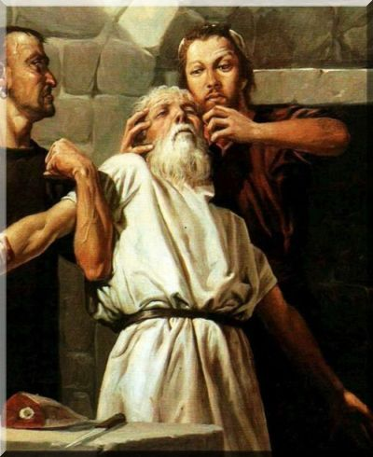
È poca cosa, ma la pacata e ferma risposta di Eleazaro fa leva su un argomento che ci colpisce. Il punto centrale è questo: disonorare la fede nella vecchiaia, per guadagnare una manciata di giorni, non è paragonabile con l’eredità che essa deve lasciare ai giovani, per intere generazioni a venire. Ma bravo questo Eleazaro! Un vecchio che è vissuto nella coerenza della propria fede per un’intera vita, e ora si adatta a fingerne il ripudio, condanna la nuova generazione a pensare che l’intera fede sia stata una finzione, un rivestimento esteriore che può essere abbandonato, pensando di poterlo conservare nel proprio intimo. E non è così, dice Eleazaro. Un tale comportamento non onora la fede, neppure di fronte a Dio. E l’effetto di questa banalizzazione esteriore sarà devastante per l’interiorità dei giovani. La coerenza di quest’uomo che pensa ai giovani, pensa all’eredità futura, pensa al suo popolo!
Proprio la vecchiaia – e questo è bello per i vecchi - appare qui il luogo decisivo, il luogo insostituibile, di questa testimonianza. Un anziano che, a motivo della sua vulnerabilità, accettasse di considerare irrilevante la pratica della fede, farebbe credere ai giovani che la fede non abbia alcun reale rapporto con la vita. Essa apparirebbe loro, fin dal suo inizio, come un insieme di comportamenti che, all’occorrenza, possono essere simulati o dissimulati, perché nessuno di essi è così importante per la vita.
L’antica gnosi eterodossa, che è stata un’insidia molto potente e molto seducente per il cristianesimo dei primi secoli, teorizzava proprio su questo, è una cosa vecchia questa: che la fede è una spiritualità, non una pratica; una forza della mente, non una forma della vita. La fedeltà e l’onore della fede, secondo questa eresia, non hanno nulla a che fare con i comportamenti della vita, le istituzioni della comunità, i simboli del corpo. La seduzione di questa prospettiva è forte, perché essa interpreta, a suo modo, una verità indiscutibile: che la fede non si può mai ridurre a un insieme di regole alimentari o di pratiche sociali. La fede è un’altra cosa. Il guaio è che la radicalizzazione gnostica di questa verità vanifica il realismo della fede cristiana, perché la fede cristiana è realistica, la fede cristiana non è soltanto dire il Credo, ma è pensare il Credo, è sentire il Credo, è fare il Credo. Operare con le mani. Invece questa proposta gnostica è un “fare finta”, l’importante è che tu dentro abbia la spiritualità e poi puoi fare quello che vuoi. E questo non è cristiano. È la prima eresia degli gnostici, che è molto alla moda qui, in questo momento, in tanti centri di spiritualità e così via. E svuota la testimonianza di questa gente, che mostra i segni concreti di Dio nella vita della comunità e resiste alle perversioni della mente attraverso i gesti del corpo.
La tentazione gnostica che è una delle - diciamo la parola – eresie, una delle deviazioni religiose di questo tempo, la tentazione gnostica rimane sempre attuale. In molte linee di tendenza della nostra società e nella nostra cultura, la pratica della fede subisce una rappresentazione negativa, a volte sotto forma di ironia culturale, a volte con una occulta emarginazione. La pratica della fede per questi gnostici che già c’erano al tempo di Gesù, è considerata come un’esteriorità inutile e anzi nociva, come un residuo antiquato, come una superstizione mascherata. Insomma, una cosa per i vecchi. La pressione che questa critica indiscriminata esercita sulle giovani generazioni è forte. Certo, sappiamo che la pratica della fede può diventare un’esteriorità senz’anima - questo è l’altro pericolo, il contrario - ma in sé stessa non lo è affatto. Forse tocca proprio a noi, i vecchi una missione molto importante: restituire alla fede il suo onore, farla coerente che è la testimonianza di Eleazaro, la coerenza fino alla fine. La pratica della fede non è il simbolo della nostra debolezza, ma piuttosto il segno della sua forza. Non siamo più ragazzi. Non abbiamo scherzato quando ci siamo messi sulla strada del Signore!
La fede merita rispetto e onore fino alla fine: ci ha cambiato la vita, ci ha purificato la mente, ci ha insegnato l’adorazione di Dio e l’amore del prossimo. È una benedizione per tutti! Ma tutta la fede, non una parte. Non baratteremo la fede per una manciata di giorni tranquilli, ma faremo come Eleazaro, coerente fino alla fine fino al martirio. Dimostreremo, in tutta umiltà e fermezza, proprio nella nostra vecchiaia, che credere non è una cosa “da vecchi”, ma è cosa di vita. Credere allo Spirito Santo, che fa nuove tutte le cose, e Lui ci aiuterà volentieri.
Cari fratelli e sorelle anziani, per non dire vecchi - siamo nello stesso gruppo - per favore, guardiamo ai giovani. Loro ci guardano, non dimentichiamo questo. Mi viene in mente quel film del Dopoguerra tanto bello: “I bambini ci guardano”. Noi possiamo dire lo stesso con i giovani: i giovani ci guardano e la nostra coerenza può aprire loro una strada di vita bellissima. Invece, un’eventuale ipocrisia farà tanto male. Preghiamo gli uni per gli altri. Che Dio benedica tutti noi vecchi!

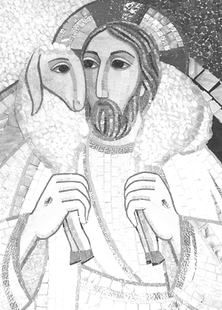

Signore Gesù,
vieni accanto a noi!
Come un pastore buono,
prendici in braccio e consolaci.
Parla al nostro cuore,
e scaccia da noi la paura
di camminare sulle tue strade.
Aiutaci a non trattenere per noi
i doni della tua bontà,
ma a trafficarli generosamente,
per colmare i vuoti dell'indifferenza
ed eliminare gli inciampi dell'egoismo.
Signore Gesù,
aiutaci a vivere
nella santità della condotta
e nelle preghiere,
affinché la misericordia e la verità,
la giustizia e la pace si incontrino
anche nella nostra vita.

Parrocchia Santa Maria Assunta – Avvisi Parrocchiali

Recita del Santo Rosario nel Mese Mariano

Martedì 17 Maggio > Ore 21:00
Edicola della Madonna – Via alle Sorgenti Sulfuree
Martedì 24 Maggio > Ore 21:00
Giardini delle Suore Don Daste –Via Murtola Alta
In caso di pioggia, le preghiere si terranno in Parrocchia

Martedì 31 Maggio
Recita Vicariale - Giardini di Villa Duchessa di Galliera- Voltri

PRIME COMUNIONI
Domenica 22 Maggio – ore 11:00 – Chiesa Parrocchiale

Centro di Ascolto Vicariale (Via Pastore, 108)
Il Centro riceve solo previo appuntamento da prendere telefonando a:
353.405.7110 (Da Lunedì a Giovedì 9-12) - 010.991.2763 (Mercoledì 9:30-11:30)

Segui la Parrocchia su www.assuntaprapalmaro.org, Facebook, Instagram e Telegram
Telefono 010.619.6040

